MĚSTO BENÁTKY NAD JIZEROU
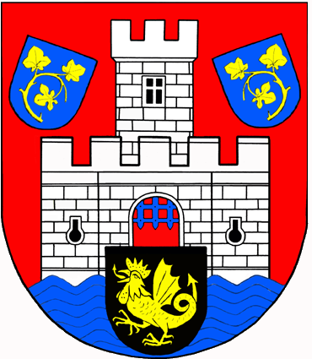
Zámek 49, 294 71 Benátky nad Jizerou

V Ý R O Č N Í Z P R Á V A Z A R O K 2 0 1 3

o činnosti v oblasti poskytování informací podle zákona č. 106/1999 Sb.,
o svobodném přístupu k informacím, v platném znění

Údaje zveřejňované podle § 18 odst. 1 citovaného zákona:

- počet podaných žádostí o informace a počet vydaných rozhodnutí
o odmítnutí žádosti 7/2

- počet podaných odvolání proti rozhodnutí 0

- opis podstatných částí každého rozsudku soudu ve věci přezkoumání
zákonnosti rozhodnutí povinného subjektu o odmítnutí žádosti o poskytnutí
informace a přehled všech výdajů vynaložených v souvislosti se soudními
řízeními o právech a povinnostech podle citovaného zákona, a to včetně
nákladů na své vlastní zaměstnance a nákladů na právní zastoupení 0

- výčet poskytnutých výhradních licencí, včetně odůvodnění nezbytnosti
poskytnutí výhradní licence 0
- počet stížností podaných podle § 16a, důvody jejich podání a stručný popis
způsobu jejích vyřízení 0
- další informace vztahující se k uplatňování tohoto zákona 0

V Benátkách nad Jizerou dne 15.01.2014 Jaroslav Král
starosta města

Vyvěšeno na úřední desce Města Benátky nad Jizerou a současně zveřejněno i způsobem umožňujícím dálkový přístup na www.benatky.cz

Vyvěšeno dne: 15.01.2014 Sejmuto dne:

…………Lucie Krátká…………………………. …………Lucie Krátká…………………………..
osoba pověřená vývěsní službou osoba pověřená vývěsní službou

…………………………………………………………. ……………………………………………………..
podpis, razítko úřadu podpis, razítko úřadu

